台北市私立再興中學104學年度友愛校園海報比賽
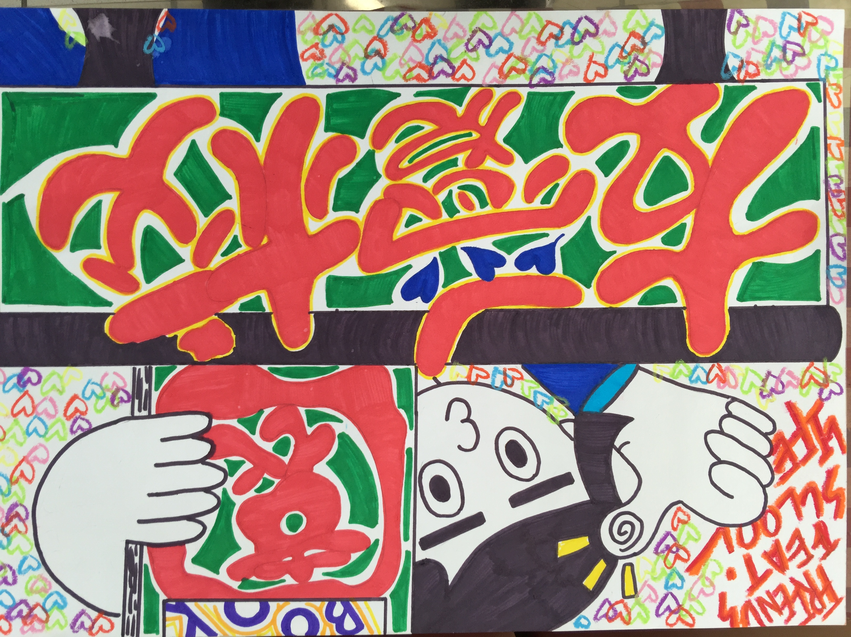
說明：國中組佳作 八年忠班洪翊軒

